En vista JP
1.- Al cargar un documento, sacar los documentos cargados
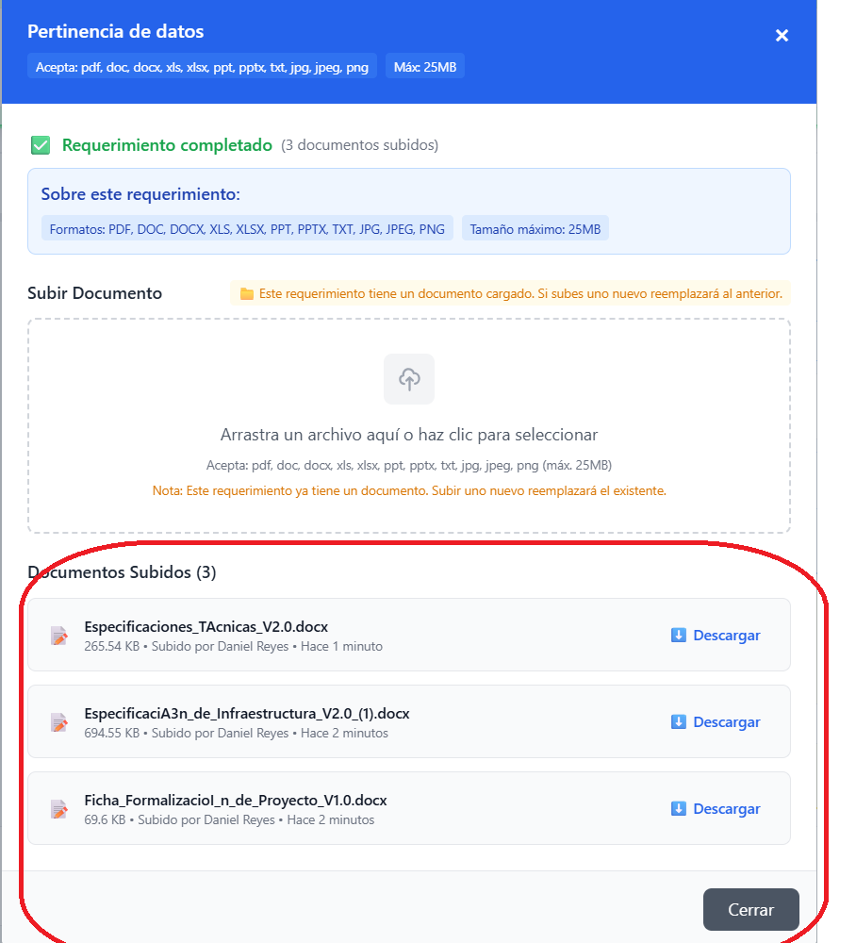
Una vez subido el documento, se debe cerrar la pantalla para subir documentos.

2.- Se sube documento de Pertinencia de datos, pero no se ve en plataforma, lo mismo pasa con el documento de visado dominio vigente
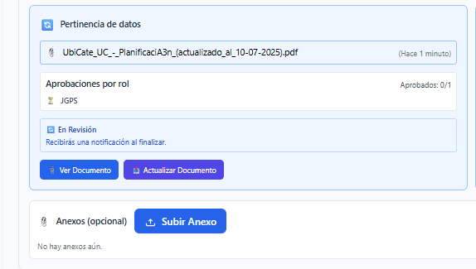
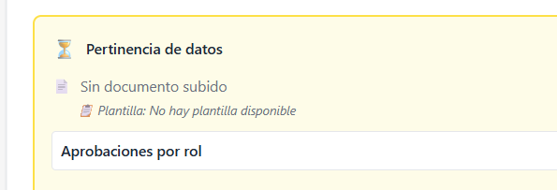
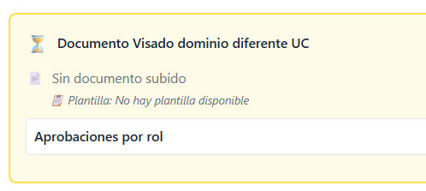
3.- Este documento no se visualizaba como subido en la vista del JP
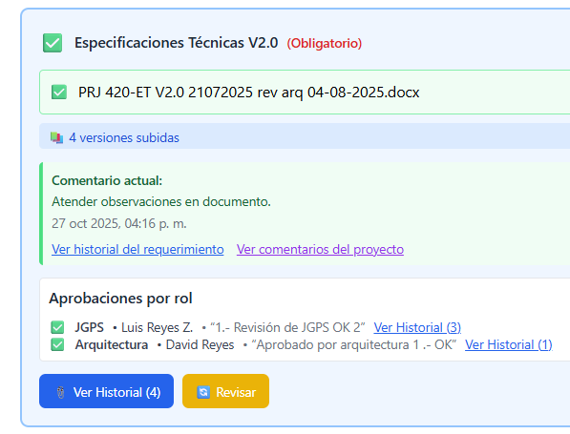

Pero en la vista del JGPS se veía el documento ya aprobado
4.- el punto anterior se evidencia en estas fotos
Vista JP
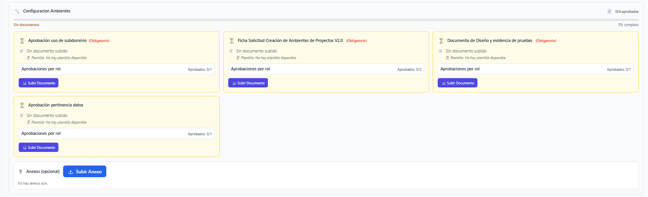

Vista JGPS
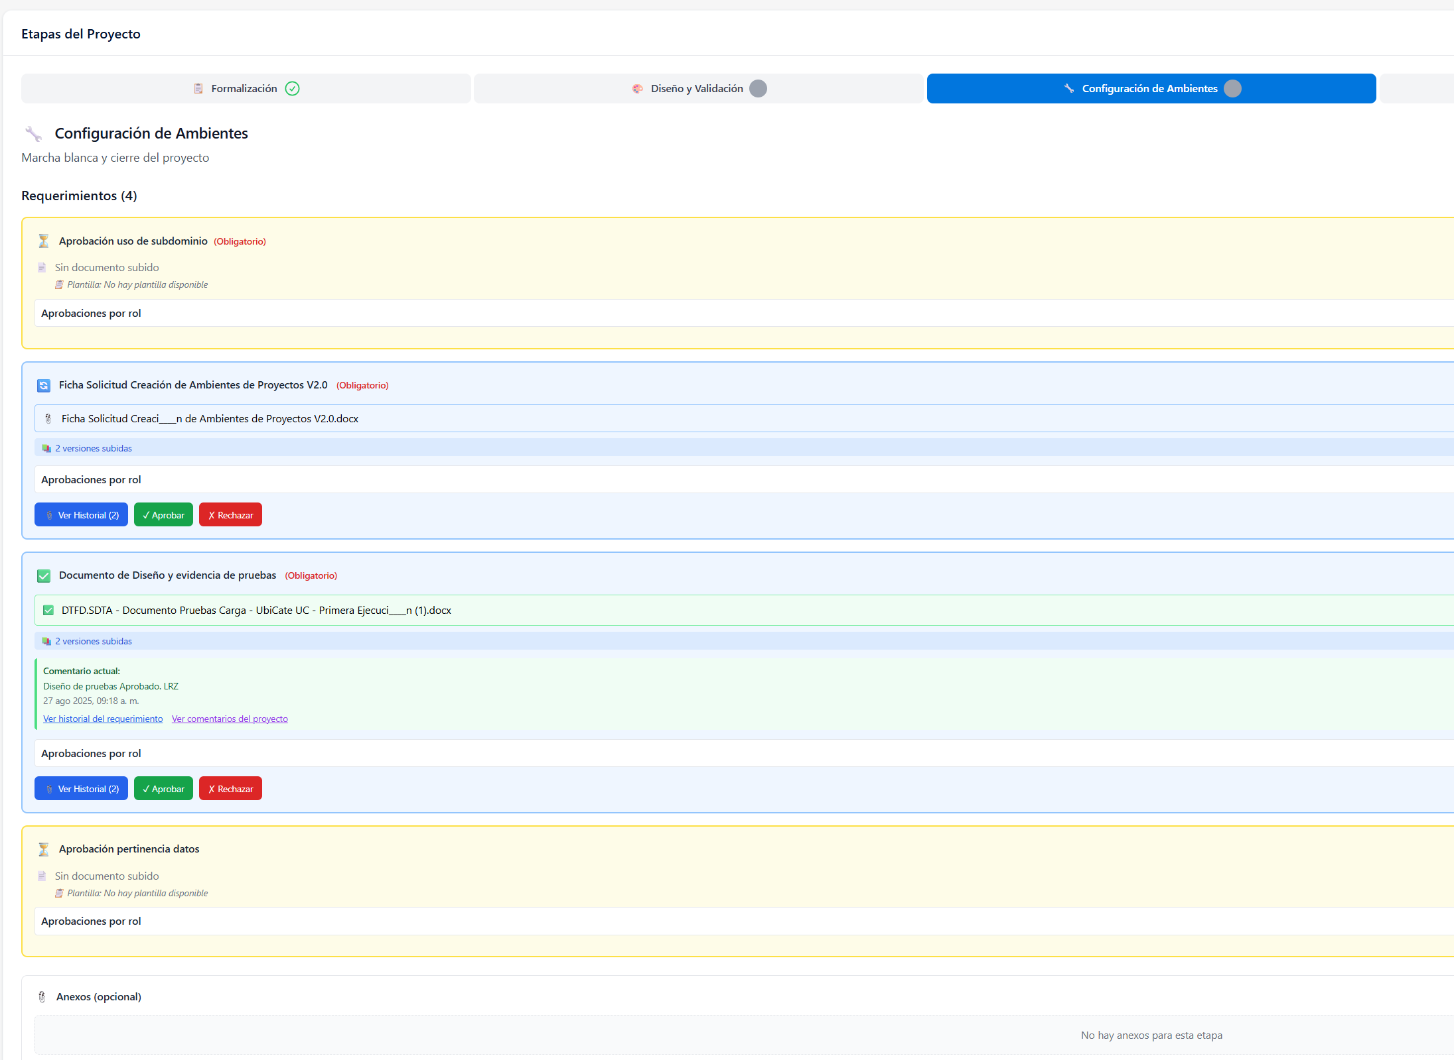

5.- No hay opción para rechazar algo ya aprobado
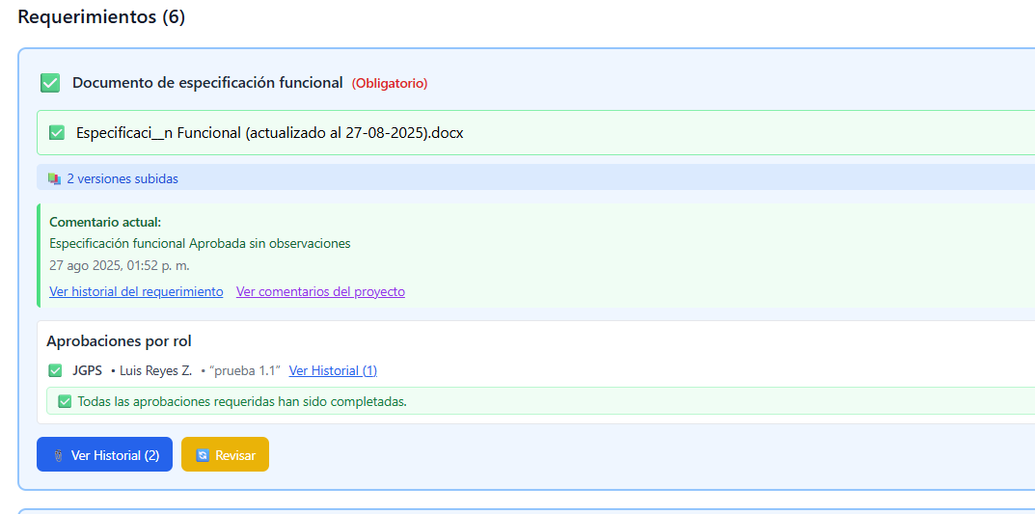

6.- no está activo él envió de correos. De todas las aprobaciones, subidas de documentos, rechazos, etc. No recibí ningún correo.
7.- Donde se ven los SLA?

7.- no se ve el historial de requerimiento
